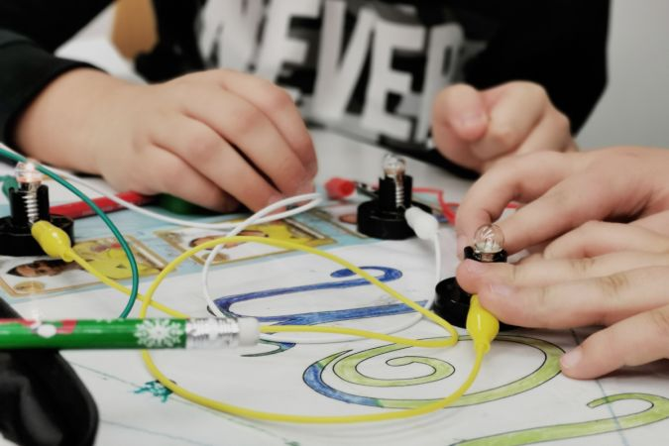

# «Von der Elektrostatik zur Glühbirne »

## 1. Was macht einen elektrischen Gegenstand aus?*

### AUFGABE A

#### Elektrizität im Schulzimmer

Viele Gegenstände in unserem Alltag brauchen Strom, damit sie funktionieren. Schau dich ganz genau im Schulzimmer um.

* Welche Gegenstände brauchen Strom?
* Was machen sie damit genau?

Erstellt zu zweit eine Tabelle in euer Forschungsheft:

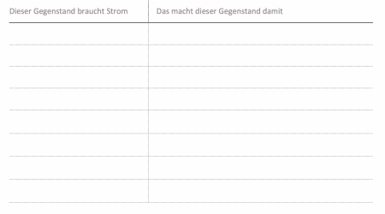

### AUFGABE B

#### Elektrizität in deinem Alltag

Nicht nur in der Schule, sondern auch zu Hause hast du bestimmt viele elektrische Geräte. Schreibe in dein Forschungsheft alle elektrischen Gegenstände auf, welche du regelmässig benutzt.

### AUFGABE C

#### Strom-Quellen

Was denkst du: Woher kommt der Strom, den deine Gegenstände fürs Funktionieren benötigen?

Macht zu zweit ein Mindmaps, auf das ihr zusammen alle eure Ideen aufschreibt. Ihr dürft auch zeichnen!

### AUFGABE D

#### Ein Tag ohne Strom

Stell dir vor du könntest während einer Woche keinen Strom benutzen. Was würde sich für dich alles ändern?

Sammelt gemeinsam, welche Veränderungen das für euch bedeuten würde.

### AUFGABE E

Schaut euch den folgenden Film an:

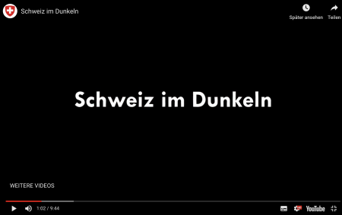

SwissCivilProtection: Schweiz im Dunkeln

<https://www.youtube.com/watch?time_continue=62&v=NMWZwkv0qto>

Was würde das für euch bedeuten?

### MINT UNTERWEGS



Fragebogen MINT unterwegs

## 2. Was ist die Elektrizität überhaupt?

### AUFGABE A

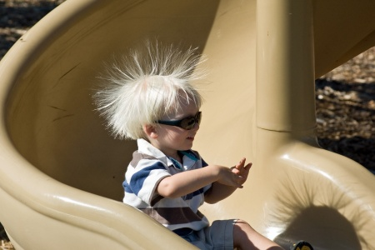

#### Hast du das auch schon mal beobachtet, dass deine Haare von bestimmten Gegenständen angezogen werden. Vielleicht hat man euch dann gesagt, eure Haare seien elektrisch geladen. Und das stimmt auch! Doch was hat es mit dieser elektrischen Ladung auf sich? Das wollen wir gemeinsam herausfinden.

Dazu führt ihr 2 verschiedene Experimente durch. Folgendes Material benötigt ihr:

* 2 Ballone
* 1 Stück Schnur à ca. 80 cm
* 4 kurze Stücke Klebeband
* 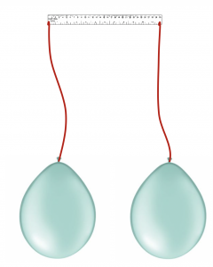1 Lineal (mind. 30 cm)

Anschliessend baut ihr den Versuch auf:

* Blase die Ballone vorsichtig auf und knöpfe die Enden zu, sodass die Luft nicht mehr entweichen kann.
* Schneide die Schnur in 2 Stücke mit je einer Länge von 30 cm.
* Klebe die Schnüre am einen Ende an die Ballone und an den anderen Enden an die äusseren Enden des Lineals. Der Abstand der Schnurenden sollte ca. 30 cm sein.

### AUFGABE B

#### Versuch 1

#### Zwei geriebene Ballone

Bestimmt habt ihr ein Kleidungsstück aus Baumwolle. Reibt nun beide Ballone am Baumwoll-Stoff. Hebt nun das Lineal in der Mitte an, sodass beide Ballone frei nach unten hängen.

* Beschreibe, was du ganz genau beobachten kannst.
* Hast du eine Idee, warum das passiert? Beschreibe deine eigene Theorie:

Mache Notizen in dein Forschungsheft.

### AUFGABE C

#### Versuch 2

#### Wenn nur ein Ballon geladen wird

Halte die beiden Ballone an einen Gegenstand aus Metall, bevor du mit dem nächsten Experiment beginnst.

Lade nun einen der beiden Ballone erneut auf, indem du ihn am Baumwoll-Stoff reibst. Halte das Lineal anschliessend wieder waagrecht vor dich hin und beobachte, was mit den Ballonen passiert.

* Beschreibe, was du ganz genau beobachten kannst.
* Hast du eine Idee, warum das passiert? Beschreibe deine eigene Theorie:

Mache Notizen in dein Forschungsheft.

### AUFGABE D

#### Versuch 3

Nimm einen der beiden Ballone und lade ihn auf, indem du ihn am T-Shirt reibst.

Lass nun den Wasserhahn ganz leicht laufen und bringe den Ballon in die Nähe des Wassers (Achtung: Das Wasser mit dem Ballon nicht berühren!)

Beobachte den Wasserstrahl ganz genau von der Seite. Was kannst du beobachten?

### AUFGABE E

#### Versuch 4

Lade einen Ballon auf und versuche ihn anschliessend an verschiedenen Gegenständen zum Haften/Kleben zu bringen.

* Wo klappt das besonders gut?
* Wo klappt es gar nicht?
* Was passiert genau? Was beobachtest du?

### AUFGABE F

#### Versuch 5

Schneide von einem dünnen Plastik-Säckli die obersten 4 cm ab, sodass du einen Plastik-Ring erhältst.

* Kannst du den Plastikring irgendwie zum Schweben bringen?
* Tipp: Schau dir das Bild unten genau an.

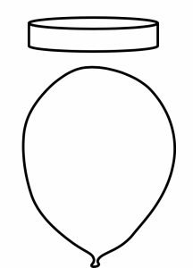

### AUFGABE G

#### Eigener Versuch

Erfinde ein eigenes Experiment.

Beschreibe was du genau machst, mach eine Zeichnung dazu und schreibe deine

## 3. Aber was ist denn nun Strom?

### AUFGABE A

#### Ähnliche Experimente und Beobachtungen wie ihr unter «Die Entdeckung der Elektrizität gemacht habt, hat ein griechischer Philosoph bereits vor rund 2500 Jahren gemacht. Wenn er einen Bernstein an einem Stück Tierfell rieb, so blieben danach immer merkwürdige Dinge am Bernstein haften. Da «Bernstein» auf Griechisch «Elektron» heisst, sagte man damals, dass die Dinge wegen den «Elektronen» haften blieben. Dieser Begriff ist uns bis heute erhalten geblieben.

#### Wenn ein Ballon an einem Stück Baumwoll-Stoff gerieben wird, so werden vom Stoff ganz kleine Teilchen an den Ballon übertragen. Der Ballon zieht diese kleinen Teilchen fest an. Diese kleinen Teilchen nennt man Elektronen. Sie sind so klein, dass man sie nicht sehen kann. Alle diese Elektronen haben aber eine ganz kleine elektrische Ladung. Man sagt auch, dass diese Elektronen negativ geladen (-) sind.

#### Untereinander haben sich die Elektronen nicht gerne. Sie möchten immer möglichst weit weg von einander sein und stossen einander deswegen stark ab. Viel lieber möchten sie zu einem Ort kommen, der positiv (+) ist. Von diesem werden sie nämlich angezogen.

Was musst du über Elektronen wissen?

1. Elektronen sind ganz kleine Teilchen, welche überall auf unserer Welt vorkommen.
2. Elektronen können von einem Material zum anderen wandern. Beispielsweise vom T-Shirt auf den Ballon. In Metall wandern sie besonders gut.
3. Elektronen sind negativ geladen (-).
4. Elektronen stossen sich gegenseitig ab. Sie werden aber vom Positiven (+) angezogen.

Schreibe die Merksätze in dein Forschungsheft. Zeichne zu jedem Merkpunkt ein Bild, sodass du dir die Eigenschaften der Elektronen gut behalten kannst:

Erinnerst du dich noch an die Experimente zur Elektrostatik? Kannst du mit diesem Wissen nun die Experimente und deine Beobachtungen erklären?

### AUFGABE B

#### Wenn die Elektronen wandern

#### Kannst du dir vorstellen, was passiert, wenn wir tausende solche Elektronen zusammen in einen kleinen Raum mit einer Türe sperren würde?. Und die Türe durch einen dünnen, langen Gang direkt zu einem sehr positiven Ort führt.

Zeichne die Abbildung in dein Forschungsheft und erkläre, was du denkst, das passiert!

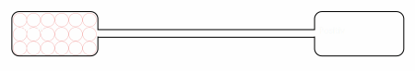

Quelle: Eigene Abbildung

Und- bist du auf eine Lösung gekommen? Vergleiche eure Lösungen untereinander.

### AUFGABE C

#### ...und genau das ist Strom

#### Und genau das, was du in Aufgabe B beschrieben hast, das ist Strom!

#### Strom ist nichts anderes, als sich bewegende Elektronen. Diese wandern immer vom Minus (negativer Ort) zum Plus (positiver Ort). Wenn wenige Elektronen langsam wandern, so hat man schwachen Strom. Wenn viele Elektronen sehr schnell wandern, so hat man sehr starken Strom. Dieser kann auch richtig gefährlich werden!

Schreibe dir das als Merksatz in dein Forschungsheft.

### AUFGABE D

#### Der Strom in der Batterie

Hast du schon einmal eine Batterie ganz genau angeschaut? Du findest immer einen Plus-Pol (+) und einen Minus-Pol (-).

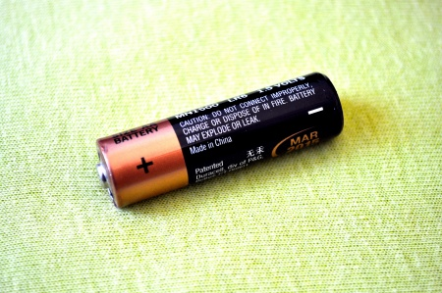

Quelle: pixnio

Sobald das Minus und das Plus miteinander verbunden werden, so beginnen die Elektronen zu wandern.

Von deiner Lehrperson bekommst du zwei unterschiedliche Batterien.

Untersuche die zwei Batterien und zeichne sie in dein Forschungsheft. Kennzeichne auf deiner Zeichnung:

* den Minus-Pol mit einem grossen Minus-Zeichen.
* den Plus-Pol mit einem grossen Plus-Zeichen.
* wo die vielen Elektronen sind mit unserem Symbol für Elektronen ( - ).
* wo die Elektronen hinwandern wollen mit einem grossen Pfeil.

## 4. Was sind diese Elektronen genau?

### AUFGABE A

#### Im Baustein «Der Strom» hast du gelernt, dass Elektronen wahnsinnig kleine Teilchen sind, die negativ (-) geladen sind. Wie du bei den Experimenten gesehen hast, stossen sich gleiche Ladungen ab, unterschiedliche Ladungen (also plus und minus) ziehen sich gegenseitig an.

#### **Doch was sind denn nun diese Elektronen genau? Und woher kommen sie?**

#### Wissenschaftler der Chemie haben unsere Welt ganz genau angeschaut und herausgefunden, dass alles aus kleinen Teilchen aufgebaut ist. Die ganze Welt – also auch du und ich. Spannend, nicht?

#### Diese Teilchen sind so klein, dass man sie einzeln nicht sehen kann. Sie werden «Atome» genannt. Es gibt verschiedene Sorten von Atomen, doch alle Atome sind eigentlich gleich aufgebaut: In der Mitte haben sie einen positiven Kern (+) und darum herum fliegen Elektronen (also negativ geladene Teilchen). Es gibt im Kern normalerweise **immer gleich viele positive Teilchen**, die Protonen genannt werden. Weil es von beiden Ladungen gleich viel hat, ist das Atom «elektrisch neutral». Es ist also nicht geladen. Da man weder die Atome, noch die Protonen und die Elektronen sehen kann (weil sie so klein sind), versucht man diese mit einem Modell zu zeigen. Hier siehst du ein vereinfachtes Modell:

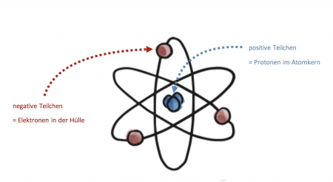

Aufbau Atom, eigene Darstellung

### AUFGABE B

#### Die elektrostatische Ladung

#### **Erinnerst du dich noch?**

#### Beim Baustein «Die Entdeckung der Elektrizität» hast du gesehen, wie man die elektrische Ladung entdeckt hat. Als du das Baumwolltuch (dein T-Shirt) an den Plastik-Objekten (den Trinkhalmen und Ballons) gerieben hast, ist etwas Spannendes passiert: Am Anfang waren die Objekte elektrisch neutral. Beide Objekte hatten also gleich viele positive Teilchen (Protonen), wie negative Teilchen (Elektronen). Der Plastik der Trinkhalme und der Ballone haben die Elektronen des T-Shirts aber beim Reiben ganz fest angezogen. Sogar so fest, dass einzelne Elektronen vom T-Shirt zum Plastik hinübergesprungen sind. So hat es am Schluss auf dem Plastik eigentlich «zu viele Elektronen» (also mehr Elektronen als Protonen) und auf dem T-Shirt «zu wenige» (also mehr Protonen als Elektronen).

Mache folgende Skizze in dein Forschungsheft:

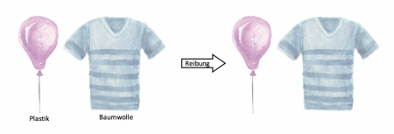

Zeichne ein, wie die Elektronen ( - ) vor und nach dem Reiben verteilt sind:

### AUFGABE C

#### Elektrostatik und Blitze

#### Und wenn es gewittert und blitzt?

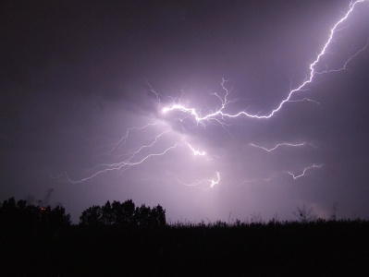

Quelle: pixnio

#### Wenn es draussen gewittert und Blitze vom Himmel zur Erde schiessen, hat das ebenfalls mit der elektrischen Ladung zu tun:

Mach in dein Forschungsheft eine Zeichnung der Situation. Zeichne die Elektronen vor und nach der Ladung ein.

.

## 5. Warum brennt eine Lampe?

### AUFGABE A

#### Der Aufbau einer Glühlampe

#### Hast du schon einmal eine Glühbirne untersucht?

#### Es ist spannend herauszufinden, wie sie aufgebaut ist und wie sie funktioniert.

Die folgende Darstellung zeigt eine «aufgeschnittene Glühbirne» (Querschnitt).

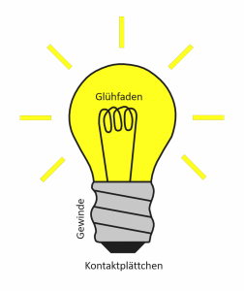

Nimm nun eine Glühlampe, zwei Kabel und eine Batterie und versuche die Lampe zum Leuchten zu bringen.

Beantworte anschliessend die folgenden Fragen in dein Forschungsheft:

* Wie musst du die Batterie mit der Glühbirne verbinden, damit diese leuchtet?
* Zeichne ganz genau auf, wie du die beiden Kabel angeschlossen hast.

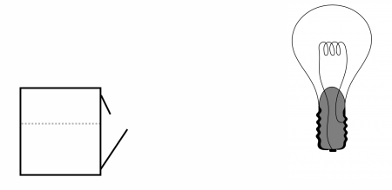

Was bemerkst du, wenn du die Lampe länger brennen lässt und anschliessend das Glas berührst?

### AUFGABE B

#### Warum leuchtet die Glühbirne?

Kannst du nun wissenschaftlich erklären, warum die Glühbirne leuchtet?

Diskutiert zu zweit und schreibt eure Antwort auf einen Zettel.

Tauscht euch in der Klasse über die richtige Lösung aus.

### AUFGABE C

#### Finde zwei Möglichkeiten, wie du die Glühlampe zum Leuchten bringst

Zeichne die beiden Abbildungen in dein Forschungsheft.

Zeichne anschliessend genau ein, wo du die Kabel an die Glühlampe und die Batterie anschliesst.

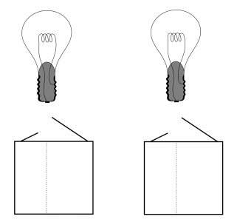

Zeichne bei der oberen Grafik ein, wo die Elektronen zu Beginn sind, und wie der Strom genau fliesst.

### AUFGABE D

#### Alles klar?

#### Damit eine Glühbirne leuchten kann, müssen drei Voraussetzungen erfüllt sein.

Findest du diese selber heraus?

**Voraussetzung 1:** ...  
**Voraussetzung 2:** ...  
**Voraussetzung 3:** ...